 | Aluno(a): |  |  |  | RA:
 | Professor(a): |  |  | Abimael Oliveira | Data: |  | 28/10/2024
 | Disciplina: |  | Redes de Computadores |  | Turma:

Avalição AC2
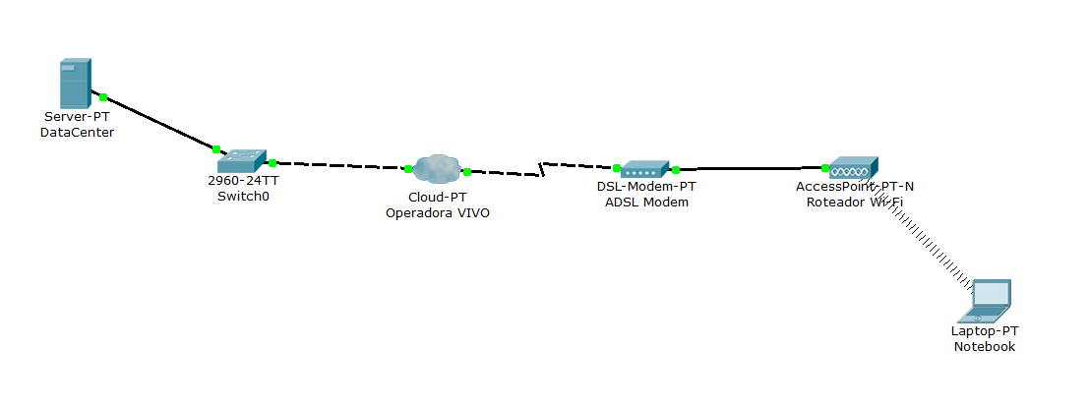
1) A tecnologia ADSL(DSL) é utilizada para sistemas de acesso por meio de banda larga e geralmente é oferecida por empresas de telefonia fixa. (1 ponto)

a) Certo
b) Errado

2) Na figura abaixo o PC2 está fazendo uma requisição(DHCP), para que serve esse protocolo? Explique. (1 ponto)

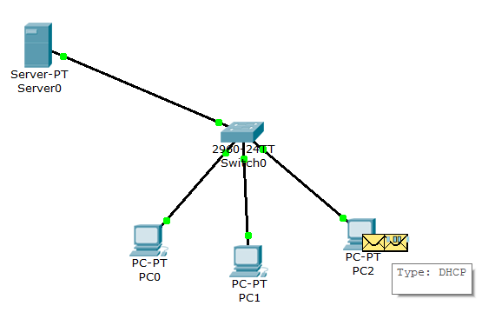

3) Na imagem abaixo faça uma análise dos cenários das 3 salas. (2 pontos)
Na sala 1 como podemos otimizar o cenário? Na Sala 2 Qual o problema do Laptop 3 e o que propõe de melhoria? Explique-os.

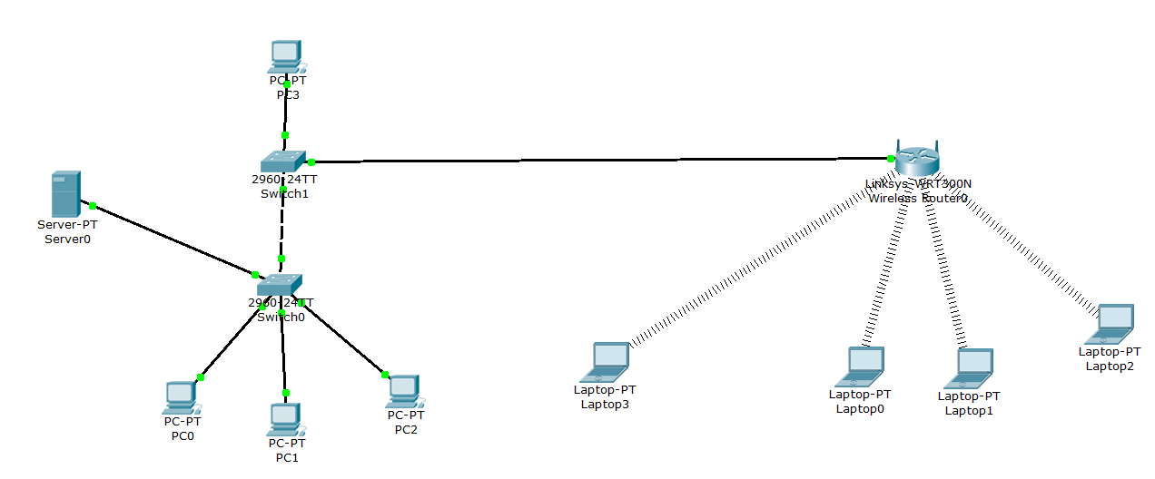
SALA 3
SALA 2
SALA 1

4) Na imagem abaixo, análise os equipamentos e regras mencionadas que foram adicionados e construa os cenários.
Valide se dispositivos estão funcionais e comunicando normalmente.
- Requisitos:
  - Serviço Web operacional
  - DHCP operando
  - DNS operando

Cenário 4.1:
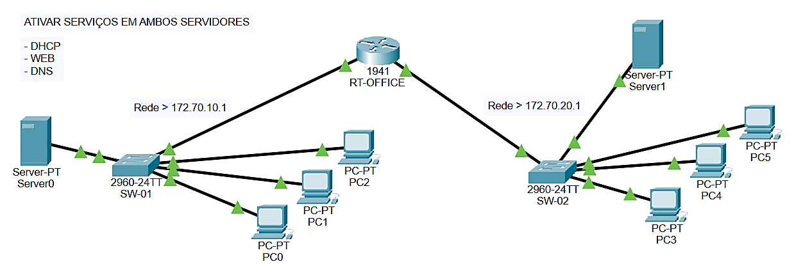
Estabeleça a comunicação entre as redes através da rota estática no roteador.

Cenário 4.2:
